Documento de
Épicas e Historias de Usuario
“S.A.P.E CSS”
[SPCS]
Fecha:[14/09/2026]

Tabla de contenido

Datos del documento 3
Épicas para el proyecto “S.A.P.E CSS” 4
Priorización de Épicas 5
Definición de Historias de Usuario 6

Datos del documento

Histórico de Revisiones
Versión | Fecha | Descripción/cambio | autor
1.0 | 07-09-2026 | Documentación Inicial | Felipe Verdugo

Información del Proyecto
Organización | Duoc UC. Escuela de Informática y Telecomunicaciones
Sección | 001D
Proyecto (Nombre) | SAPE CSS
Fecha de Inicio | 11-08-2026
Fecha de Término | 24-11-2026
Patrocinador principal | Indie Company
Docente | Juan Andres Hernandez Aliagada

Integrantes
Rut | Nombre | Correo
21.610.473-0 | José Valenzuela | jt.valenzuela@duocuc.cl
21.779.797-7 | Felipe Verdugo | fe.verdugo@duocuc.cl
21.620.250-3 | Felipe Catalán | fe.catalanv@duocuc.cl

Épicas para el proyecto “S.A.P.E CSS”

ID | Épica
E1 | Épica 1: Ingesta de Datos y Sincronización con Syscol
E2 | Épica 2: Asistencia Pedagógica mediante Inteligencia Artificial
E3 | Épica 3: Redacción y Gestión de Informes de Derivación
E4 | Épica 4: Alertas de Emergencia en Aula
E5 | Épica 5: Analítica Visual y Simulador Estratégico
E6 | Épica 6: Seguridad y Control de Acceso

Priorización de Épicas

Descripción de la técnica de estimación utilizada

Se utilizó la técnica de planning poker para definir la prioridad de los sprints

ID | Épica | Priorización
E5 | Analítica Visual y Simulador Estratégico | 34
E3 | Redacción y Gestión de Informes de Derivación | 21
E1 | Ingesta de Datos y Sincronización con Syscol | 13
E6 | Seguridad y Control de Acceso | 8
E2 | Asistencia Pedagógica mediante Inteligencia Artificial | 5
E4 | Alertas de Emergencia en Aula | 3

Definición de Historias de Usuario

Utilice el ejemplo y la plantilla en Excel proporcionada por el docente, copie la información e insértela como imagen de acuerdo al siguiente ejemplo:
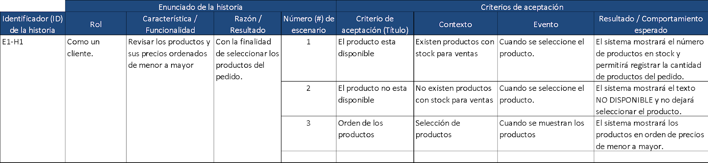

Historia 1
Historia 2
Historia 3

